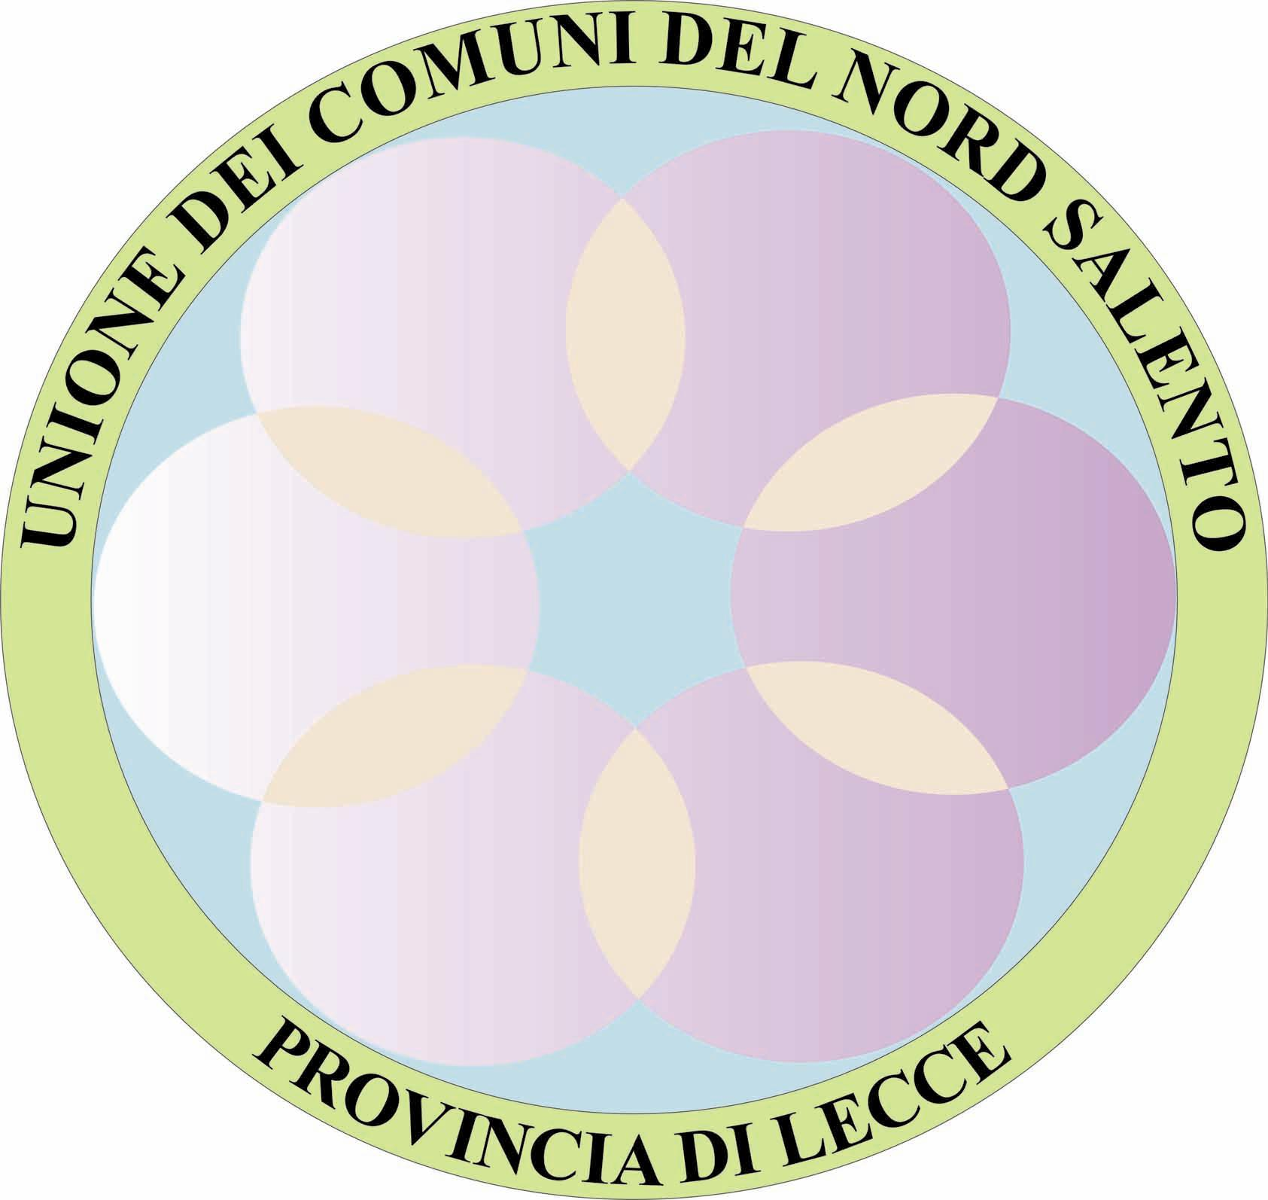
UNIONE DEI COMUNI NORD SALENTO
(Campi Sal.na, Guagnano, Novoli, Salice Sal.no, Squinzano, Surbo, Trepuzzi)
P.zz Libertà’ 27, 73012 Campi Salentina (LE) -Tel. 0832 720642 – PEC: segreterianordsalento@legalmail.it

UFFICIO DEL SEGRETARIO

Protocollo e data stampato a margine

AVVISO PUBBLICO
per l’aggiornamento del Piano triennale di prevenzione della corruzione
e per la trasparenza – PTPCT 2021-2023
Premesso che, ai sensi dell’art. 1, comma 8, della legge n. 190/2012, è in fase di aggiornamento il Piano triennale di prevenzione della corruzione e per la trasparenza – PTPCT – per il periodo 2021/2023, da approvarsi entro il 31 gennaio 2021;

Preso atto di quanto previsto dal Piano Nazionale Anticorruzione (PNA), approvato con delibera CIVIT n. 72 dell’11 settembre 2013 e dai successivi PNA 2013, 2016, 2018, secondo i quali è necessario, nella fase di elaborazione dell’aggiornamento del Piano, il coinvolgimento dei soggetti interni ed esterni all’Amministrazione e nelle more della pubblicazione del PNA 2020;

Ritenuto che la collaborazione sia uno strumento utile ed indispensabile per l’efficace programmazione delle strategie di prevenzione del fenomeno corruttivo, l’Unione dei Comuni del Nord Salento invita, in un’ottica di massimo coinvolgimento, i Cittadini, i Rappresentanti di Categoria e delle Associazioni in genere, i Rappresentati delle Organizzazioni Sindacali, nonché i Responsabili e i Dipendenti tutti dell’Ente, a fornire il proprio contributo propositivo sul “Piano triennale per la prevenzione della corruzione e per la trasparenza 2021/2023 – Documento in corso in consultazione”;

Il documento in consultazione (vedasi allegato) non presenta alcuna modifica/integrazione al PTPCT 2020-2022.

Le proposte e/o osservazioni, delle quali si potrà tenere conto ai fini dell’elaborazione definitiva del nuovo documento programmatorio a valere per il triennio 2021/2023, dovranno pervenire, utilizzando l’allegato modulo, entro e non oltre il giorno 10 aprile 2021, all’Unione dei Comuni c/o Comune di Campi Salentina – Piazza Libertà 27, all’attenzione del Segretario Generale, quale Responsabile per la prevenzione della corruzione e per la trasparenza, secondo una delle seguenti modalità:
- PEC all’indirizzo segreterianordsalento@legalmail.it (l’invio tramite PEC può avvenire unicamente da indirizzo di posta elettronica certificata);
- raccomandata A/R.
Per garantire tempi e modalità certi ed uniformi di trattazione delle proposte e/o osservazioni, i contributi inviati oltre il termine non saranno presi in considerazione.
Si ringraziano anticipatamente tutti gli interessati per la collaborazione ed il contributo che vorranno prestare.

Informativa sul trattamento dei dati personali
In osservanza al Regolamento (UE) 2016/679 (GDPR), articoli 13 e 14, e successive integrazioni e modificazioni, siamo a fornire le dovute informazioni in ordine al trattamento dei suoi dati personali.
- ai sensi dell’art. 26 del GDPR Titolare del trattamento è l’Unione dei Comuni del Nord Salento in persona del legale rappresentante pro-tempore, Piazza Libertà – Campi Salentina (LE);
- ai sensi dell’art. 38 del GDPR, il Responsabile per la protezione dei dati personali è il dott. Fabio Marra Segretario Generale dell’Unione dei Comuni del Nord Salento.
La presente è un’informativa sintetica, si rimanda al testo completo dell’informativa generale consultabile nel sito di questa Amministrazione, sotto la voce “privacy”.

Si informa che, ai sensi dell’art. 13 del Regolamento (UE) 2016/679 (GDPR), i dati forniti saranno utilizzati per lo svolgimento dell’istruttoria relativa al procedimento cui i dati si riferiscono.
I dati forniti saranno trattati dal personale in servizio presso l’Area – ufficio di competenza, anche con l’ausilio di mezzi elettronici e potranno essere comunicati ai soggetti istituzionali nei soli casi previsti dalle disposizioni di legge o di regolamento, o a terzi interessati nel rispetto della normativa disciplinante l’accesso.
Soggetto delegato per il trattamento dei dati è il Responsabile dirigente dell’ U.O. di competenza.
I dati saranno trattati per il tempo stabilito dalla normativa nazionale e l’interessato ha il diritto di accedere ai propri dati personali e di ottenere la rettifica degli stessi nonché di rivolgersi all’autorità Garante per proporre reclamo(*).

(*) Link alla pagina del Garante contenente indicazioni per proporre reclamo
https://www.garanteprivacy.it/web/guest/home/docweb/-/docweb-display/docweb/4535524.
Con l’invio di proposte e/o osservazioni, l’utente acconsente al trattamento dei dati personali indicati nel modulo allegato, secondo le modalità riportate nell’informativa generale consultabile nel sito di questa Amministrazione, sotto la voce “privacy”.

Campi Salentina,31.03.2021

Il Segretario Generale
Responsabile della prevenzione della corruzione e per la trasparenza
Dott. Fabio Marra

Al Segretario Generale dell’Unione dei Comuni del Nord Salento
Responsabile della prevenzione della corruzione e della trasparenza
E-mail: segreterianordsalento@legalmail.it

Oggetto: PROPOSTE/OSSERVAZIONI PER L'AGGIORNAMENTO DEL PIANO TRIENNALE DI PREVENZIONE DELLA CORRUZIONE E PER LA TRASPARENZA (P.T.P.C.T.) 2021 - 2023

Il sottoscritto (cognome e nome)............................................................................................................
nato a .................................................................................................................... il .............................
residente a ....................................................................., in ...................................................................
tel/cell. …………………………………, e - mail/pec………………………………………………..
in qualità di....................................………………….............................................................................
(specificare la tipologia del soggetto portatore di interesse e la categoria di appartenenza)

Visto il Piano Triennale per la Prevenzione della Corruzione dell’Unione dei Comuni , approvato con Delibera di G.U. n. 1 del 31.01.3020 e il documento in consultazione di modifica/integrazione dello stesso

FORMULA

le seguenti proposte e/o osservazioni ai fini dell'aggiornamento del suddetto Piano:
……………………………....................................................................................................................

……………………………....................................................................................................................
……………………………....................................................................................................................
……………………………....................................................................................................................
……………………………....................................................................................................................
……………………………....................................................................................................................
……………………………....................................................................................................................
……………………………....................................................................................................................

Data ........................... Firma ……...................................

N.B.:Allegare copia del documento di identità in corso di validità

INFORMATIVA PER IL TRATTAMENTO DEI DATI PERSONALI
I dati personali forniti con la presente saranno trattati dal Comune esclusivamente per il relativo procedimento e a tal fine il loro conferimento è obbligatorio; la mancata indicazione non permetterà l’esame delle osservazioni. I dati personali saranno trattati da incaricati e dal Responsabile del procedimento mediante procedure, anche informatizzate, nei modi e nei limiti necessari per il suo svolgimento. È garantito l’esercizio dei diritti previsti dalla normativa in vigore sulla privacy.

